附件1

安徽省工业互联网平台建设与应用评价指南

为科学指导我省工业互联网平台强化平台基础能力建设、突出平台应用服务成效、实现平台可持续发展，全面支撑我省工业互联网高质量发展，根据国家有关标准，编制该指南。
安徽省工业互联网平台建设与应用评价从企业上平台用平台的战略与组织、基础条件、平台应用、业务创新和效能效益五个部分开展评价。
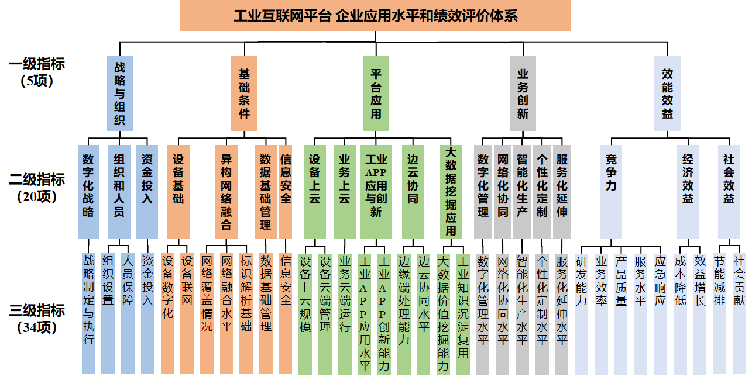

一、战略与组织
战略与组织主要评价企业的数字化战略、组织和人员、资金投入等方面是否满足应用工业互联网平台的要求，包括数字化战略、组织和人员、资金投入三个方面。
- 数字化战略
工业互联网平台应用相关的战略制定与执行情况。重点评价：
- 企业是否将应用工业互联网平台纳入企业级数字化战略，是否围绕上平台用平台制定了清晰的实施路径与目标；
- 与工业互联网平台应用相关的数字化战略的执行情况与成效。
（二）组织和人员
应评价工业互联网平台应用相关的组织设置、人员保障等情况。重点评价：
1. 企业推动工业互联网平台应用的组织机构的设置方式和层级，以及采用的组织模式是否与应用平台的路径目标相适应；
2. 企业具备工业互联网平台应用能力的人员情况，以及为提升相关人员应用技能与水平所采用措施的适宜性。
（三）资金投入
应评价企业围绕工业互联网平台应用相关的资金投入情况。重点评价：
1. 企业工业互联网平台应用的资金投入机制的适宜性；
2. 企业工业互联网平台应用的资金投入的持续性、充分性和有效性。
二、基础条件
主要评价企业应用工业互联网平台应具备的基础条件，包括设备基础、异构网络融合、数据基础管理与信息安全四个方面。
（一）设备基础
应评价企业设备数字化水平及设备联网情况，重点评价：
1. 企业设备数字化水平，重点包括具备自动信息采集功能的数字化设备规模及占比，以及待实施数字化改造的“哑”生产设备的规模及占比等；
2. 企业设备联网水平，重点包括数字化生产设备联网率，以及企业能够解析的工业协议种类等。
（二）异构网络融合
应评价企业基础网络建设与网络融合的情况，包括网络覆盖情况、网络融合水平、标识解析基础等方面。重点评价：
1. 企业基础网络的覆盖范围与水平，以及新一代网络通信技术的应用情况；
2. 不同类型网络的互联互通与集成情况，以及网络融合成效；
3. 标识解析系统的功能与应用情况。
（三）数据基础管理
应评价企业在数据基础管理方面采取的措施以及覆盖的范围等。重点评价：
1. 企业实施数据规范管理所采取的措施及其适宜性、充分性，包括但不限于数据标准管理、数据质量管理、元数据管理、主数据管理、数据生命周期管理、数据资产管理等；
2. 企业进行数据规范管理覆盖的范围及其适宜性、充分性。
（四）信息安全
重点评价企业为提升应用工业互联网平台的信息安全保障能力，所采取的安全技术手段和建立的安全管理机制的适宜性、充分性和有效性。
三、平台应用
主要评价企业应用工业互联网平台关键功能和服务的水平，包括设备上云、业务上云、工业APP应用与创新、边云协同、大数据挖掘应用五个方面。
（一）设备上云
应评价企业基于工业互联网平台实现的设备上云规模、设备云端管理等情况，重点评价：
1. 企业能够与工业互联网平台连接并进行数据交换的工业设备规模及占比；
2. 企业基于工业互联网平台开展设备管理措施的适宜性、充分性和有效性，重点包括运行状态监测与预警、预测性维护、故障处理、能耗优化、知识库建设与管理等情况。
（二）业务上云
应评价企业基于工业互联网平台实现业务云端运行的情况，重点包括基于云端部署的系统开展经营管理、研发设计、生产管理、供应链管理、市场营销、用户服务等业务。
（三）工业APP应用与创新
应评价企业的工业APP应用水平、工业APP创新能力等情况，重点评价：
1. 企业有效应用的工业APP的数量与种类；
2. 企业基于工业互联网平台资源自主开发并发布工业APP的情况。
（四）边云协同
应评价企业的边缘端处理能力、边云协同水平等，重点评价：
1. 企业现场部署的边缘节点所实现功能的适宜性、充分性和有效性，重点包括工业协议解析，现场数据采集、处理与分析优化，设备与生产过程的优化控制等；
2. 企业现场部署的边缘节点与工业互联网平台之间的协同水平，重点包括资源协同、数据协同、应用协同等。
（五）大数据挖掘应用
应评价企业依托工业互联网平台实现工业大数据价值挖掘、工业知识沉淀与复用的情况，重点评价：
1. 企业开展工业大数据挖掘及应用的能力与水平，重点包括数据云端分类分级存储、数据分析挖掘利用、数据开放共享及创新应用、个性化大数据挖掘工具开发应用等；
2. 企业开展工业知识沉淀与复用的情况，重点包括工业知识数字化管理、工业机理模型构建、工业微服务/微组件开发、工业知识图谱建设等。
四、业务创新
主要评价企业基于工业互联网平台开展的业务模式创新情况，包括数字化管理、网络化协同、智能化生产、个性化定制、服务化延伸五个方面。
（一）数字化管理
应评价企业基于工业互联网平台开展在线远程办公、线上培训和员工赋能、数据驱动的组织管理和流程再造、资产数字化及在线管理、业务线上运行管理、基于大数据的智能决策等数字化管理情况。
（二）网络化协同
应评价企业基于工业互联网平台开展网络化协同设计、网络化协同生产、产业链协同一体化运作等情况。
（三）智能化生产
应评价企业基于工业互联网平台开展网络化协同设计、网络化协同生产、产业链协同一体化运作等情况。
（四）个性化定制
应评价企业基于工业互联网平台精准获取客户个性化需求、开展个性化产品设计、组织柔性生产、实现订单的客户全流程参与等方面的情况。
（五）服务化延伸
应评价企业基于工业互联网平台精准获取客户个性化需求、开展个性化产品设计、组织柔性生产、实现订单的客户全流程参与等方面的情况。
五、效能效益
主要评价企业应用工业互联网平台的效能效益，包括竞争力、经济效益和社会效益三个方面。
（一）竞争力
应评价企业通过应用工业互联网平台，在研发能力、业务效率、产品质量、服务水平、应急响应等方面的竞争力提升的情况，重点评价：
1. 企业基于工业互联网平台的研发能力提升情况，包括但不限于新产品研发周期缩短等；
2. 企业基于工业互联网平台的业务效率提升情况，包括但不限于接入平台的设备产能利用率提升、设备平均故障时间缩短、库存周转率改善等；
3. 企业基于工业互联网平台的产品质量提升情况，包括但不限于产品良品率提升等；
4. 企业基于工业互联网平台的服务水平提升情况，包括但不限于订单准时交货率提升、客户满意度提高等；
5. 企业基于工业互联网平台的应急响应能力提升情况，包括但不限于产业运行态势动态监测、风险预警、应急响应等能力提升情况。
（二）经济效益
应评价企业通过应用工业互联网平台，在成本降低、效益增长等方面的经济效益获取情况，重点评价：
1. 企业基于工业互联网平台的成本降低情况，包括但不限于工业设备运维成本降低、企业运营成本降低等；
2. 企业基于工业互联网平台的效益提升情况，包括但不限于全员劳动生产率提升、人均利润率增长等。
（三）社会效益
应评价企业通过应用工业互联网平台，在节能减排、社会贡献等方面的社会效益提升情况，重点评价：
1. 企业基于工业互联网平台的节能减排情况，包括但不限于万元产值综合能耗降低等；
2. 企业基于工业互联网平台的社会贡献情况，包括但不限于社会贡献率提升等。
附：各类型工业互联网平台建设基础要素
一、行业特色型工业互联网平台（行业型平台）
围绕制造业龙头企业进行搭建，具有行业知识禀赋，具备将自身行业知识沉淀、转化、利用的手段，将行业知识外化为对外服务能力。
平台建设基础水平：具备较强的设备管理能力，可接入同行业间、产业链上下游一定数量的特定行业工业设备，兼容行业内多种工业协议，能够实现行业内工业设备数据的采集、汇聚、分析与应用，优化工业设备运行；具备敏捷高效的低代码、图形化开发引擎，承载50个以上特定行业工业模型及微服务组件，开发或汇聚20个以上特定行业工业APP。
平台应用服务成效：具有面向特定场景的解决方案，解决方案能够体现新一代信息技术的融合应用，覆盖本行业复杂工业场景，具备较强应用前景；通过工业模型、微服务组件的封装与调用，能够实现自身行业工业知识的沉淀、转化与复用。具有较高的应用效益、较强的应用推广能力，标杆性落地案例能够在行业内复制推广，服务企业用户数量不少于100家。
平台可持续发展能力：平台应纳入企业的战略规划，获得资金、人员等资源支持；具备较强的自主创新能力与安全防护能力。具备盈利能力或可盈利的业务模式。
二、区域特色型工业互联网平台（区域型平台）
以城市群、省市或园区内的企业为服务对象，具备区域带动作用，针对区域企业特点，提供规模化设备接入、特色工业机理模型等应用服务，并通过区域资源优化配置或轻量化场景的快速推广，实现特定区域内企业规模化转型和产业的协同发展。
平台建设基础水平：在特定区域内具有较强的工业设备规模接入能力，连接一定数量的基础性通用工业设备，实现工业设备基础数据的采集、汇聚，实现部分数据的分析、应用；具备敏捷高效的低代码、图形化开发引擎，承载不少于50个特定行业工业模型及微服务组件，提供不少于50个工业APP及云化软件。
平台应用服务成效：具有面向特定场景的解决方案，解决方案可适用简单工业场景，能够解决工业企业基础性、通用性问题，服务一定数量的工业企业实现基础性数字化转型；平台有较高的应用效益和较强的应用推广能力，标杆性落地案例可在区域内快速推广复制，服务区域企业用户数量不少于100家。
平台可持续发展能力：具有工业互联网专业团队运营；实时引入新应用；具备较强的自主创新能力与安全防护能力。
三、技术专业型工业互联网平台（技术型平台）
以ICT行业建设为主，拥有特定领域专业技术服务能力的平台，平台应用具备特定技术、特色功能，聚焦于工业协议解析、工业大数据分析、工业仿真等关键领域。
平台建设基础水平：具备较强的工业知识沉淀能力，可通过工业模型、微服务组件的封装与调用，实现工业知识的沉淀、转化与复用；具备良好的开发环境和开发工具，能够支持特定场景解决方案和不少于10项的工业APP开发和创新；具有不少于4项融合新技术的解决方案（如平台+物联网、人工智能、大数据、建模仿真、数字孪生等），解决方案应和平台关联性强，具有较强技术先进性。
平台应用服务成效：面向不少于2个重点行业、5个复杂工业场景，通过平台连接设备、承载模型、孵化APP，具备较高的应用效益和较强的应用推广能力；具备一定数量的相关技术软著、专利，沉淀不少于5个标杆性应用案例，能够推动不少于5个软硬件创新产品的市场化。
平台可持续发展能力：平台应纳入企业的战略规划，获得资金、人员等资源支持；具备较强的自主创新能力与安全防护能力；具备盈利能力或可盈利的业务模式。

参考文献：GB/T 41870-2022《工业互联网平台企业应用水平与绩效评价》。

